**Дата:** 09.02.2022. **Клас: 4-Б Вчитель:** Половинкина О.А.

**Урок:** математика.

**Тема. Обчислення виразів, використовуючи переставну властивість множення. Розв’язування задач з буквеними даними, на спільну роботу за планом. Порівняння іменованих чисел.**

**Мета:** формувати обчислювальні навички, закріплювати вміння розв’язувати задачі; розвивати мислення, пам’ять; виховувати моральні якості, свідоме і творче ставлення до навчання.

**Обладнання:** презентація.

***Конспект уроку***

**І. Організація класу**

1. Створення позитивного психологічного клімату.

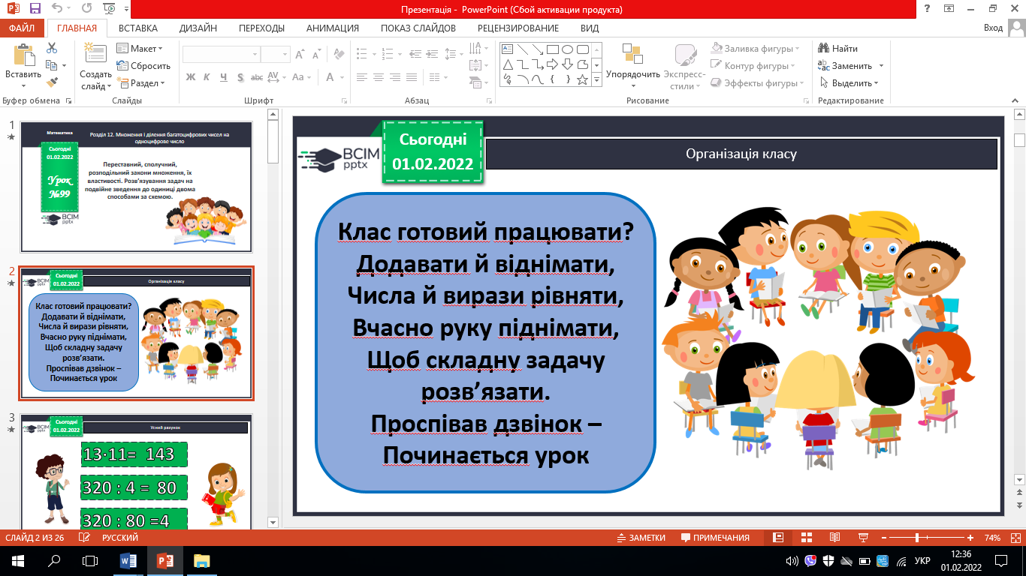

**ІІ. Актуалізація опорних знань**

Перевірка домашнього завдання № 215, № 216.

**ІІІ. Мотивація навчальної діяльності**

1. Хвилинка каліграфії.

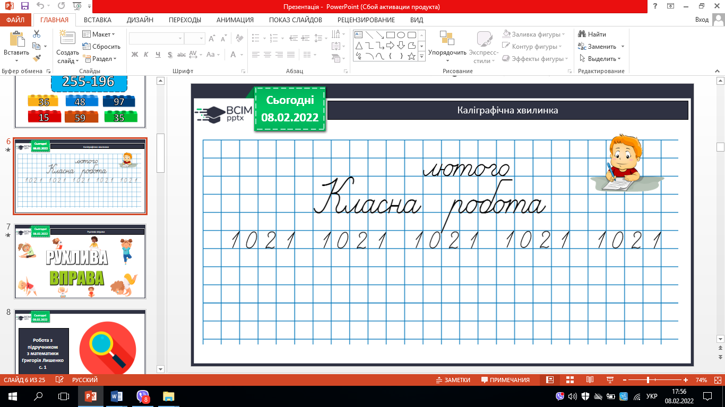

1. Усне обчислення № 217.

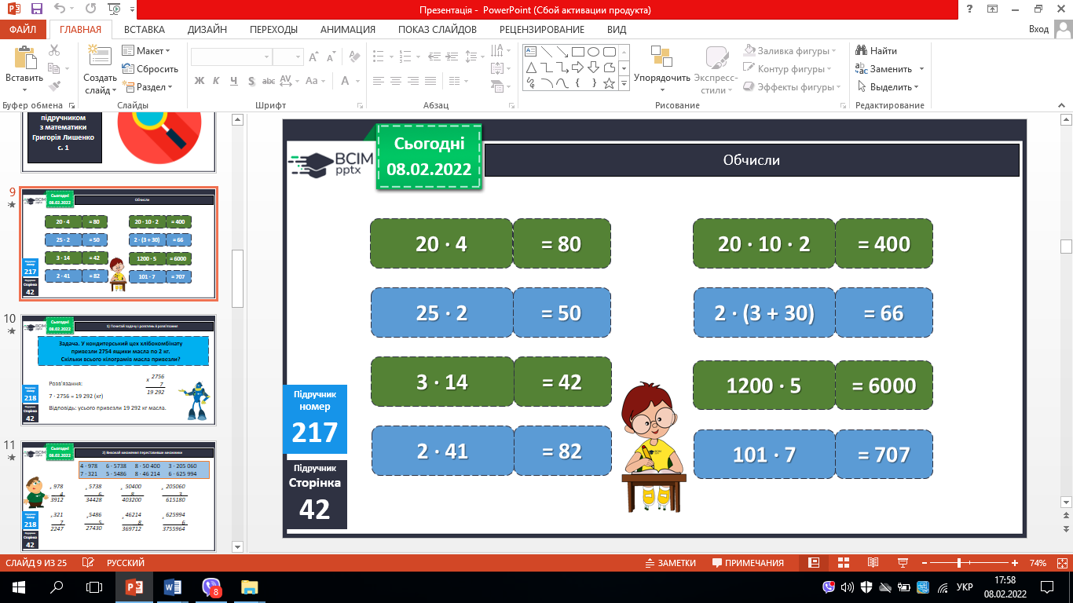 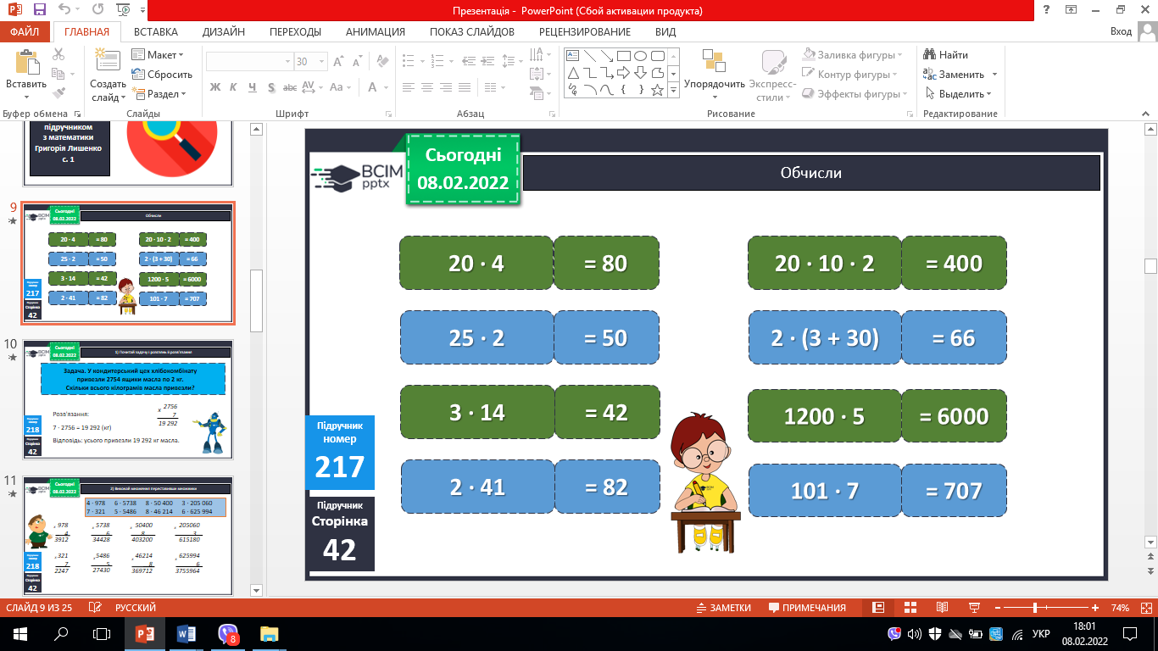

**ІV**. **Вивчення нового матеріалу.**

Робота з підручником.

1. № 218. 1) Прочитай задачу і розглянь її розв’язання

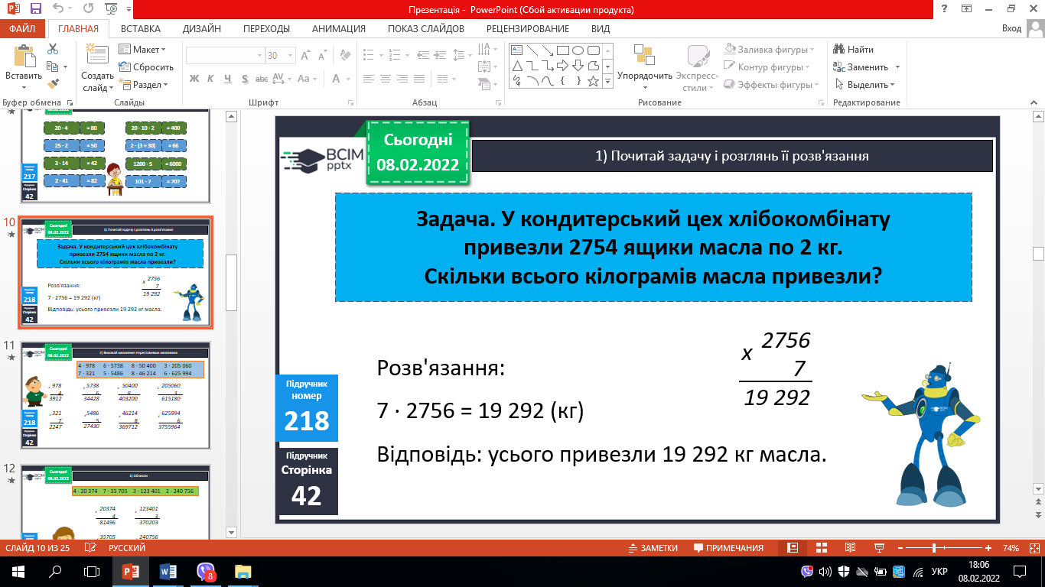

2) Виконай множення, переставивши множники.

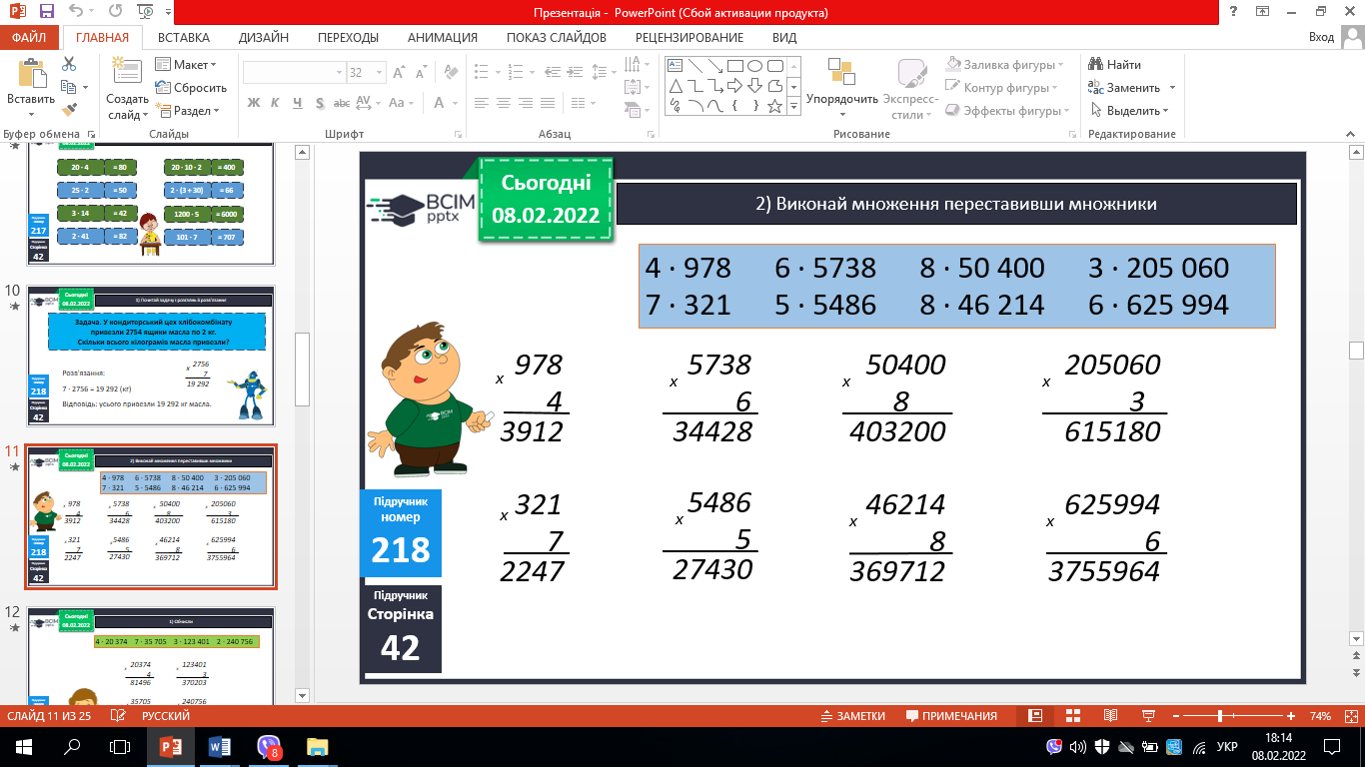

1. № 219. 1) Обчисли.

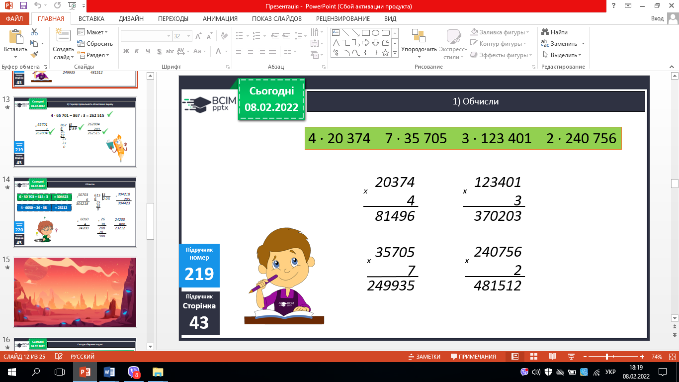

2) Перевір правельність обчислення виразу.

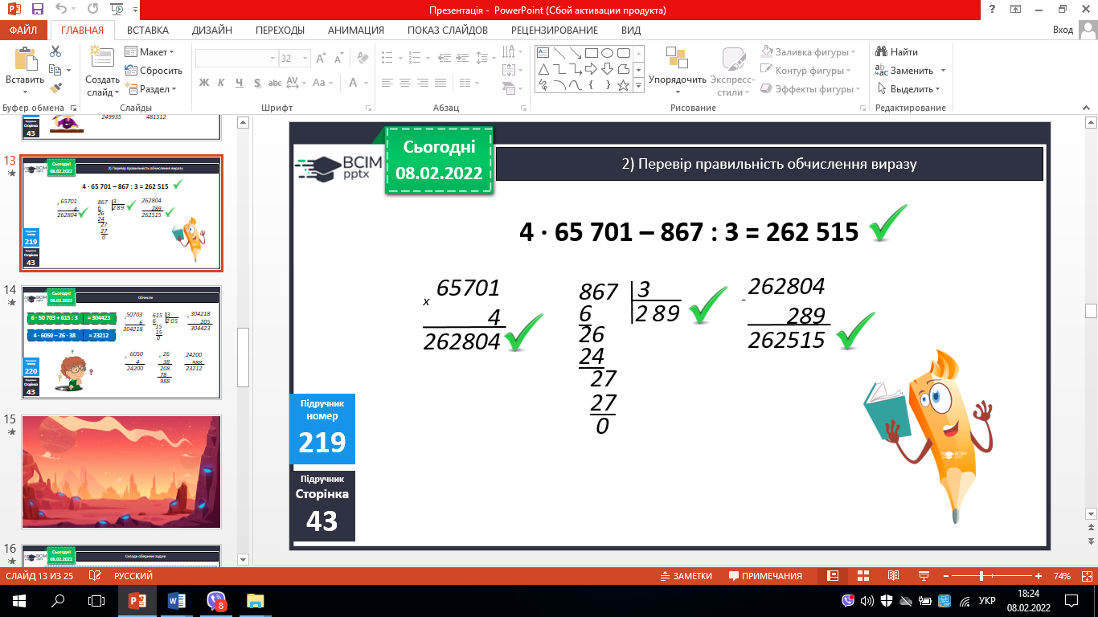

1. Розв’яжи задачу № 221.

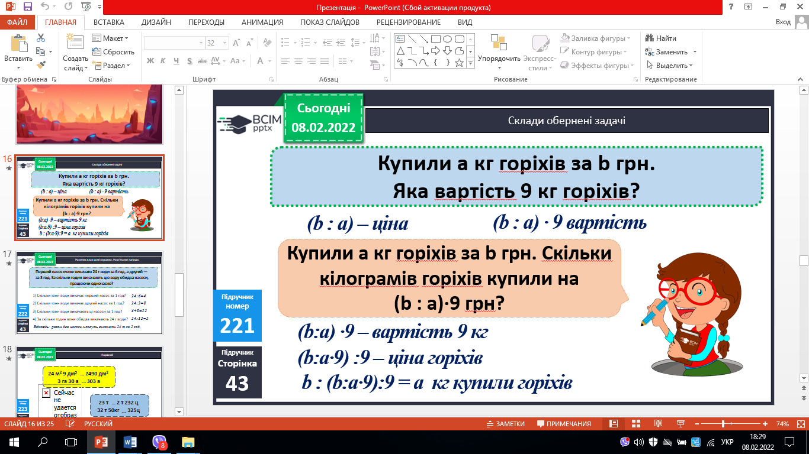

Склади обернені задачі (усно)

1. Розглянь план розв’язування. Розв’яжи задачу № 222.

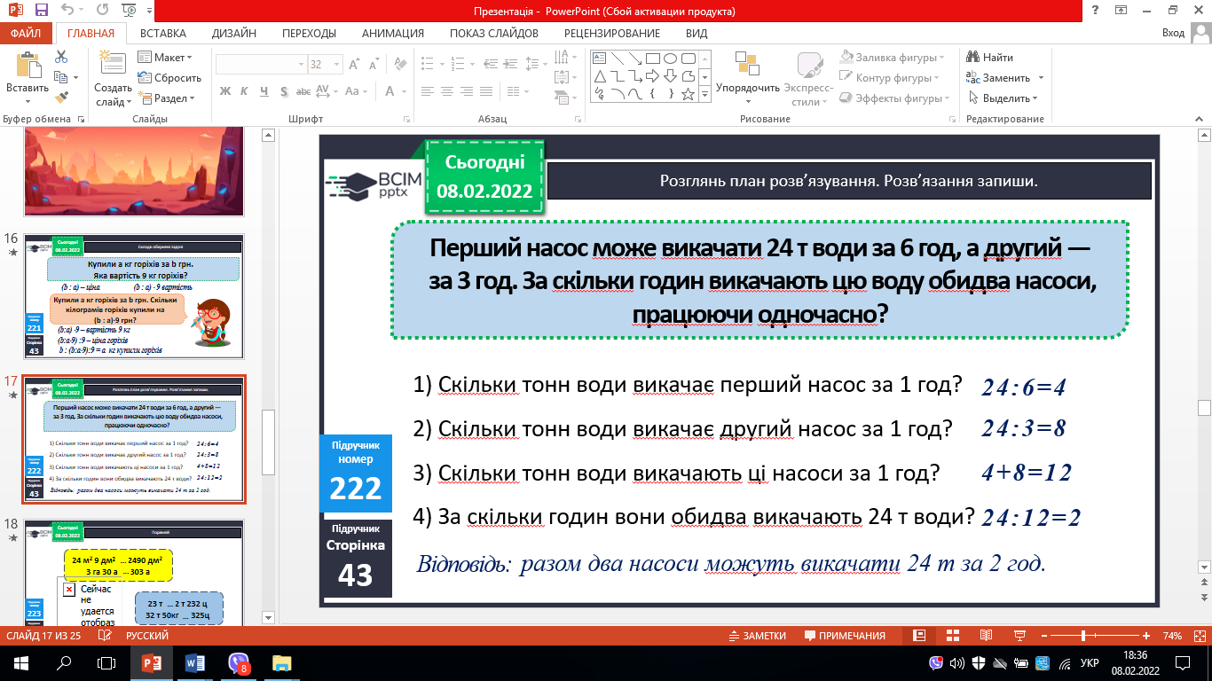

1. Розв’яжи задачу № 224.

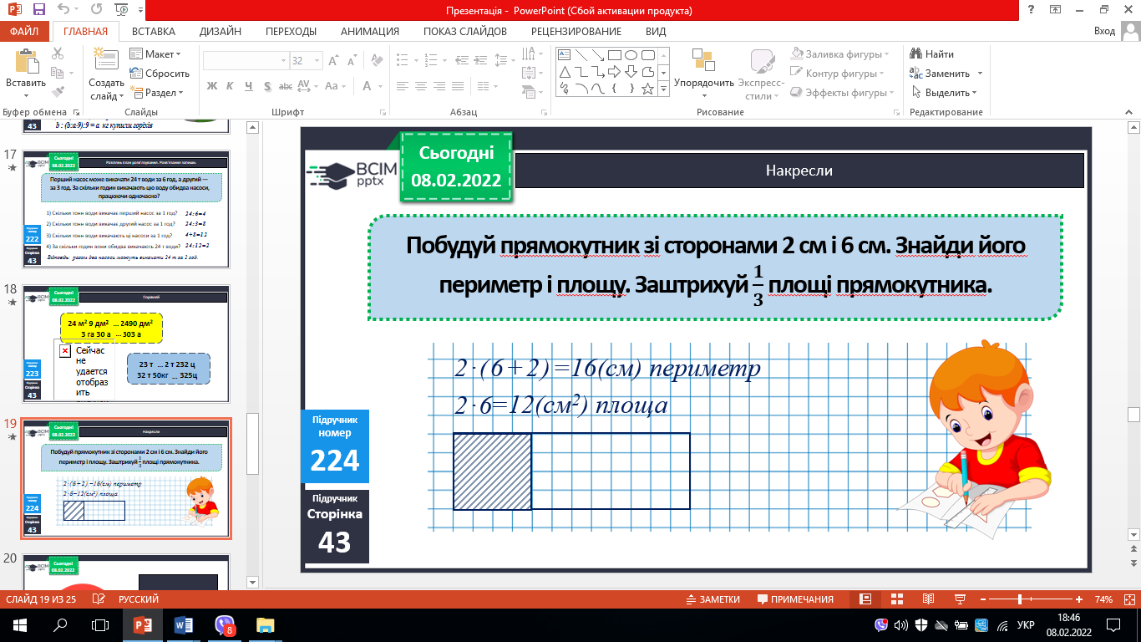

1. Самостійна робота № 220, 223 .

**V. Домашнє завдання**

С. 44, № 225, № 226. Роботи здати на Human.